Viernes
06
de mayo

Segundo de Primaria
Conocimiento del Medio

En la cocina con Abril

Aprendizaje esperado: identifica los órganos de los sentidos, su función, y practica acciones para su cuidado.

Énfasis: identifica los sabores básicos con la lengua y la intervención del olfato.

¿Qué vamos a aprender?

Identificarás los sabores básicos con la lengua y la intervención del olfato, por medio de los órganos de los sentidos, conocerás su función, y practicar acciones para su cuidado.

¿Qué hacemos?

¿Alguna vez has olvidado desayunar?

El desayuno es un alimento importante en el día, ya que te proporciona energía para realizar tus actividades y si no desayunas, te puedes sentir cansado o débil, además, todos los alimentos son muy ricos.

Para aprender un poco más de este sentido, abre tu libro de Conocimiento del medio, de segundo grado, en la página 135
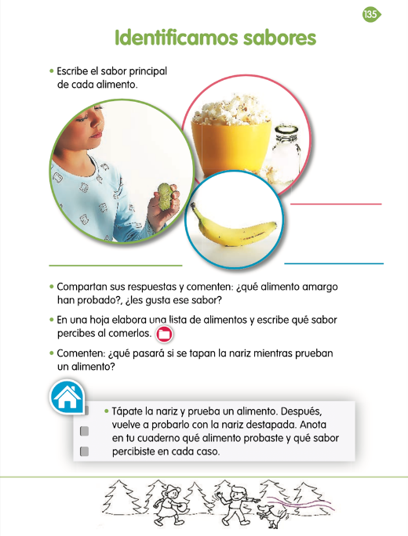
https://libros.conaliteg.gob.mx/20/P2COA.htm?#page/135

Como puedes observar en tu libro, hay algunos alimentos. ¿Puedes identificar qué alimentos son?

Para identificar cuál es el órgano del sentido del gusto y su función, te invito a ver la cápsula siguiente.

- Los cinco sentidos.
Especiales Noticias - Los cinco sentidos. Innovaciones, ciencia y tecnología (12/07/2015) - YouTube.

El principal órgano del sentido del gusto es la lengua y esta te permite percibir distintos sabores.

El sentido del gusto es el que te permite reconocer la diversidad de sabores de los alimentos que consumes. Te invito a observar la siguiente imagen.

Describe lo que ves.

La imagen corresponde a una lengua y, en ella, se pueden aprecian unas pequeñas bolitas. ¿Sabes qué son? ¿Sabes para qué sirven?

Esas bolitas se llaman papilas gustativas y son las que te ayudan a percibir los sabores. Como se mencionó en el video, en ciertas áreas de la lengua se perciben mejor algunos sabores.

Los sabores son la sensación que producen los alimentos y puedes encontrar los siguientes: Dulce, ácido, salado y amargo.

Seguramente has probado todos estos sabores; si te confundes con alguno, no te preocupes por qué en esta sesión se te mostrara un menú de sabores.

Observa la siguiente imagen e identifica qué tipo de sabor consideras que tienen estos alimentos.

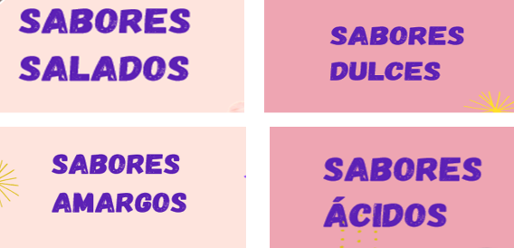

Anota en tu cuaderno el tipo de sabor que tienen los alimentos.

El sabor amargo: Lo puedes identificar porque te da una sensación un poco fuerte, duradera y a veces desagradable, como los espárragos, el café y el brócoli.

El sabor dulce: Se siente agradable, la mayoría de las ocasiones te gusta comer mucho de estos alimentos, por ejemplos, la manzana, la sandía y la cajeta.

El sabor ácido: Son los alimentos que al probarlos provocan que hagas gestos, generalmente haces caras graciosas, su sabor también es fuerte. Cuando pruebes uno de ellos, notarás incluso que salivaras más, algunos ejemplos son: El limón, el tamarindo, el yogurt.

El sabor salado: Cuando lo consumes en exceso te da una sensación de sed e incluso se siente un poco como si la lengua estuviera raspada, algunos alimentos son: El queso, el jamón, las papas fritas.

Realiza las siguientes actividades.
- Identificando sabores.

Indicaciones: Observa el siguiente esquema de una lengua, notarás que tiene diversos colores; su intención es que cada color represente un sabor.

- Pide a alguien de tu familia que reúna los alimentos que anteriormente viste en las imágenes.
- Prueba alguno de los alimentos y trata de describir en qué parte de la lengua sientes el sabor.
- Anota en el esquema de la lengua, en donde sentiste el sabor.
- Apóyate también del sentido olfato, será de gran ayuda.

Comienza probando un sabor salado, por ejemplo: El queso.

Puede ser que percibas un olor fuerte, un sabor salado y suave. El sabor se puede sentir en la parte de debajo de la lengua y en los costados.

Ahora te voy a pedir que nuevamente lo pruebes, pero con la nariz tapada.

Notarás que se pude percibir el sabor salado, pero un poco más suave. El sabor puedes sentirlo en el mismo lugar de la lengua, pero no lo puedes oler.

El gusto te ayuda a determinar el sabor de los alimentos, pero el olfato complementa para identificar que alimento estas comiendo, por eso, al tapar tu nariz solo pudiste identificar el sabor, pero sin el olor, se te dificulto saber rápidamente de qué alimento se trataba.

Ahora prueba un sabor dulce, por ejemplo, la cajeta.

Percibe que su sabor es agradable, incluso puede oler muy bien lo dulce que es la cajeta. Respecto al sabor, este lo podrás sentir en la punta de la lengua.

Nuevamente pruébalo, pero con la nariz tapada.
Te percatarás de que solo puedes sentir el sabor, pero que sin olerlo es más complicado de saber qué alimento es; ahorita lo sabes porque puedes ver, pero a ojos tapados, sería muy difícil.

Elige un sabor ácido, por ejemplo, el limón.

Este alimento te hará hacer gestos graciosos. El sabor lo puedes sentir claramente en los costados de la lengua.

Pasa a probar un sabor amargo, por ejemplo, el café.

Este sabor es fuerte, percibe lo que sientes; probablemente sentirás el sabor hasta atrás de la lengua.

Observa como quedo el esquema al identificar dónde se sienten los sabores.

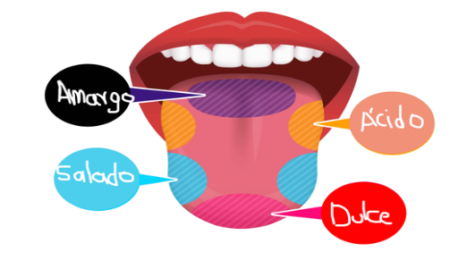
Seguramente tu lengua percibió todos los sabores. Mientras probabas los alimentos, tu sentido del olfato estuvo presente, pues este está relacionado con el sentido del gusto, de hecho, es el primer sentido en activarse, incluso a largas distancias. Por eso es por lo que puedes saber sin preguntar, qué es lo que se está cocinando.

El gusto y el olfato son importantes para identificar lo que te rodea. Uno se relaciona con el otro para poder obtener información y saber de qué se trata, ya sea de algún alimento, sustancia u objeto.

En esta sesión aprendiste que:

- El órgano del sentido del gusto es la lengua y que su función es percibir los distintos sabores.
- Existen diferentes tipos de sabores: dulce, salado, ácido o agrio y dulce.
- A través del sentido del gusto y del olfato puedes percibir olores y sabores.
- El sentido del gusto te permite reconocer los sabores en distintas áreas de la lengua.
- El sentido del olfato complementa al sentido del gusto.
El reto de hoy:

Prueba más sabores, presta atención en qué parte de la lengua los sientes y realiza tu propio esquema de la lengua para registrar tu información.

Si te es posible consulta otros libros y comenta el tema de hoy con tu familia.

¡Buen trabajo!

Gracias por tu esfuerzo.

Para saber más:
Lecturas

https://libros.conaliteg.gob.mx/P2COA.htm

